Выбирать велосипед стоит в зависимости от того, где планируете кататься: есть простые в управлении варианты для города, скоростные для шоссе и горные — не такие быстрые, но способные проехать почти везде. Также нужно ориентироваться на рост и вес, от которых, в свою очередь, зависят нужный размер колес и рамы

Горный велосипед
Горные велосипеды предназначены для катания по бездорожью — у них прочная рама и вилка, толстые покрышки, которые не порвутся от езды по щебенке, агрессивная посадка, при которой велосипедист наклонен вперед. Плюс такого варианта в том, что он проедет буквально везде — от песка до шоссе. Как правило, у горного велосипеда много скоростей, что позволяет регулировать усилия — например, чаще, но легче крутить колеса и спокойно взбираться в горку.
Горные велосипеды можно назвать универсальными: несмотря на то что предназначены они для бездорожья, именно на них проще запрыгнуть на бордюр, объехать яму на дороге, резко затормозить или преодолеть затяжной подъем в гору. Но разгоняются эти велосипеды сложнее, чем городские. К тому же они не так комфортны: за счет высокой посадки новичку будет сложнее поставить ногу при остановке, а сидение, вероятно, будет натирать в первые пару поездок. Велосипед еще и довольно тяжелый для новичка — в среднем это 12–16 кг.
Когда купить: горные велосипеды подойдут для смешанного стиля езды — покататься в городе и съездить в горы или лес.
Городской велосипед — это условное обозначение сразу нескольких типов велосипедов, которые предназначены для спокойной и легкой езды по асфальту:
- Складные велосипеды — небольшая рама и колеса, у некоторых моделей можно сложить даже высокий руль. Удобно перевозить в общественном транспорте или машине. Легкие — 7–10 кг.
- Классический городской велосипед — колеса большие, но конструкция у рамы облегченная, верхняя часть ниже, чем у других типов велосипедов. Удобно заносить в квартиру, весит легче, чем горные модели. Весит в среднем 12–13 кг.
- Круизер — велосипед с широкими покрышками и изогнутой вверх рамой, довольно массивный, с ретро-дизайном. Может быть высоким и тяжелым, 12–15 кг.
Городские велосипеды, особенно складные и классические, отлично подходят для передвижений по асфальту — например, проехаться в легком темпе до работы и обратно, покататься на ровной набережной. Но хорошенько разогнаться или запрыгнуть на бордюр на них будет проблематично — они едут не так устойчиво, как горные модели, а прыжками легко повредить раму и колеса. По грунту и песку на таком байке ездить и вовсе опасно — амортизации почти нет, можно разбить колени и локти.
Когда купить: если уверены, что будете спокойно кататься по набережной и паркам или дорога на работу идет по ровному асфальту. Рассчитывать на высокие скорости не стоит.

Шоссейный велосипед
Шоссейные велосипеды также по ошибке называют спортивными. Именно на них проходят массовые гонки по асфальту, но никто не мешает вам ездить на «шоссейнике» в неспешном темпе.
Особенность этого вида байков — быстрый разгон и хороший накат, на таком даже новичку несложно достичь скорости 40–45 км/ч. Весят «шоссейники» 6–9 кг, у них удобный, загнутый вниз руль.
Ездить на «шоссейнике» можно только по асфальту — даже грунтовка повредит колеса, а неудачный прыжок и вовсе может закончиться сломанной рамой. Без подготовки ездить на шоссейном велосипеде неудобно — посадка должна быть строго горизонтальной. Вряд ли порадует и жесткое спортивное седло.
Когда купить: если любите скорость и готовы гонять по трассам. Или по пустому городу в пять часов утра.

Трюковые велосипеды
Трюковые велосипеды, или BMX (Bicycle MotoX / Motocross) отличаются небольшим размером рамы и диаметром колес, низко опущенным сидением. Велосипед маневренный, но спокойно ехать на нем некомфортно — на таких байках не сидят, а прыгают и балансируют. Есть разновидности для прыжков с большой высоты. Весят 9–12 кг.
Когда купить: если решили попробовать себя в трюках.

Как подобрать размер велосипеда по росту
Если взять слишком маленький велосипед, будут мешать колени, слишком большой — начнет болеть спина, ведь придется прилагать усилия, чтобы держать руль. Чтобы подобрать вариант, на котором действительно будет комфортно и безопасно ездить, нужно в положении стоя отмерить расстояние между верхней дугой рамы и пахом — там должна свободно проходить ладонь.
Ориентироваться можно на размеры рамы, указанные производителем. Обычно под этим параметром понимают расстояние между креплением сидения и местом, где крутятся педали, — осью каретки, рассчитываемое в дюймах. Также встречается обозначение латинскими буквами — XS, S, M, L, XL, XXL. Для удобства можно воспользоваться следующим соотношением:
Рост / размер рамы в дюймах / размер латиницей
- 130–155 см / 13–14 дюймов / XS
- 145–165 см / 15–17 дюймов / S
- 155–175 см / 17–19 дюймов / M
- 175–185 см / 19–20 дюймов / L
- 180–195 см / 21–22 дюйма / XL
- 190–205 см / 23–24 дюйма / XXL
Также в зависимости от роста подбираются колеса велосипеда. Обычно этот показатель сбалансирован — вы едва ли найдете велосипед с большой рамой и при этом маленькими колесами. Но можно ориентироваться на следующий список:
- до 16 дюймов — детские велосипеды;
- 20 дюймов — тоже детские, но встречаются и у BMX-моделей;
- до 24 дюймов — подростковые или складные городские велосипеды;
- 24–27,5 дюйма — стандартные взрослые велосипеды, подходят для людей небольшого и среднего роста;
- 28–29 дюймов — «шоссейники» или горные велосипеды для высоких людей.
Еще стоит присмотреться к шинам — чем они толще, тем больше сопротивление, то есть ехать будет сложнее. Но и управлять велосипедом с толстыми шинами проще. Плюс нужно обратить внимание на протекторы: полностью гладкие подходят для шоссейных гонок, агрессивные же шипы будут снижать скорость на асфальте, но необходимы для езды по бездорожью.

Как подобрать велосипед по материалу
От материала рамы зависит прочность, цена и удобство управления велосипедом.

Алюминиевый сплав
Из алюминия сейчас делают большинство недорогих велосипедов — он легкий, мало подвержен коррозии, достаточно жесткий, чтобы преодолеть даже бездорожную местность.
Есть и минусы — рама из алюминия быстрее изнашивается. Однако заметить это можно только при активном катании. Если вы планируете выезжать по выходным на маршрут протяженностью 50–100 км, то такая рама без проблем прослужить пять — десять лет. Если же в планах 300–500 км в неделю в сложных дорожных и погодных условиях, то лучше выбрать велосипед из другого материала.

Сталь
Отличное недорогое решение для велосипедов, которые будут преодолевать бездорожье, грязь, песок и разные температурные режимы. Проще говоря, если собираетесь гонять по лесам и полям, в том числе в дождь, и хочется сэкономить, стоит взять стальную раму. Главный минус такого велосипеда — он тяжелее, чем другие модели.

Карбон
Очень легкий, отлично гасит вибрации. Если до этого вы катались на стальной или алюминиевой раме, то в первую поездку на карбоне будет казаться, словно велосипед летит — можно прилагать меньше усилий, а получить скорость и разгон больше.
Минус карбоновых рам — цена: такие велосипеды в несколько раз дороже. А еще хрупкость: обычно карбоновые рамы делают на шоссейных моделях, которые предназначены для ровного асфальта.

Какой бы велосипед вы не выбрали, не забывайте о безопасности.

В Правилах дорожного движения сказано, что велосипед — это полноценный вид транспорта, а его водитель, велосипедист, полноценный участник дорожного движения. Поэтому, владелец транспортного средства обязан должное внимание уделять технической исправности своего средства передвижения.
Итак, первое правило велосипедиста — проверка перед каждым выездом исправности тормозов и рулевого управления. Даже золотой велосипед нуждается в ежедневной проверке своих узлов.
Второе правило: проверка крепления руля. Нормальное крепление руля не имеет люфта, соответственно руль должен быть неподвижен при любых механических воздействиях.
Третье правило: проверка надежности крепления подседельного штыря. Если не осмотреть состояние последнего — можно не только получить массу травм, но и потерять координацию движения на дороге, спровоцировав, таким образом, серьезное ДТП.
Четвертое правило: проверьте состояние рукояток, нажав на них несколько раз и затем отпустив. Рукоятки ни в коем случае не должны упираться на ручки руля.
Пятое правило: проверьте состояние колодок тормозов. Ободные тормоза должны плотно прижиматься к колесу всей своей плоскостью. Если у вас гидравлические тормоза — следует произвести проверку на предмет утечки тормозной жидкости.
Шестой закон: проверьте, нормальное ли давление в шинах. Если вы чувствуете, что оно не соответствует норме — подкачайте шины.
Седьмое: если вы планируете осуществить велокросс в темное время суток, обязательно проверьте работу осветительных приборов и качество отражателей.
Восьмое, последнее правило: проверьте наличие ремонтного набора для велосипеда. Он может понадобиться в любой поездке.

Безопасный велосипед с ответственным велосипедистом:
Всегда надевайте шлем. Он сохранит здоровье и жизнь в случае падения.
Надевайте велосипедные перчатки. Они предохранят ладони от царапин в случае падения.
Надевайте наколенники и налокотники. Они уберегут от ссадин.
Выбирайте яркую одежду со светоотражающими элементами – это сделает вас заметнее.
Проверьте, исправен ли велосипед. Особое внимание обратите на тормоза.
Установите сзади красный фонарь. Это подскажет едущему за вами велосипедисту, что впереди есть вы.
Не пренебрегайте светоотражателями на обоих колесах. Они сделают вас заметными сбоку.
Установите зеркала заднего вида. Они предупредят вас о приближающемся транспорте.
Приобретите белый фонарь. Он осветит вам путь и в вечернее время предупредит других о том, что на дороге велосипедист.
Возьмите с собой ремкомплект для колес, ключи, насос. В случае небольшой поломки вы сможете самостоятельно починить велосипед.
Наличие звонка позволит обратить внимание пешеходов на вас, но помните, что животные не любят громких звуков.
Возьмите с собой аптечку и антисептик.
Не забудьте про питьевую воду. Во время поездки очень хочется пить.

Выберите, какой из велосипедов подобран для ребенка правильно

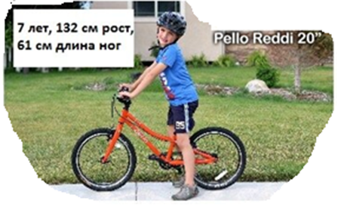 | 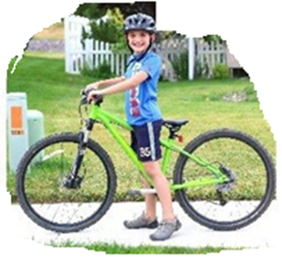 | 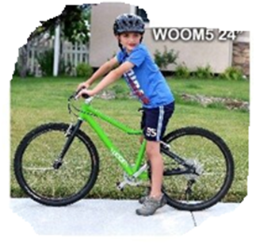
1 | 2 | 3
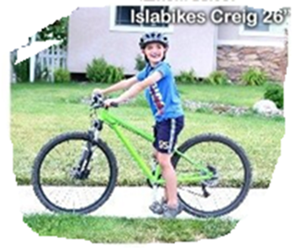 | 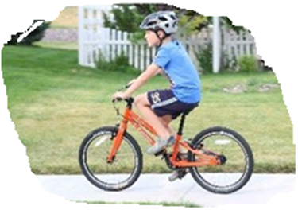 | 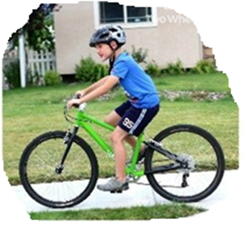
4 | 5 | 6

